



BAC Professionnel Maintenance des Véhicules

Option A

Dossier E32
Diagnostic d'un systèmes mécanique

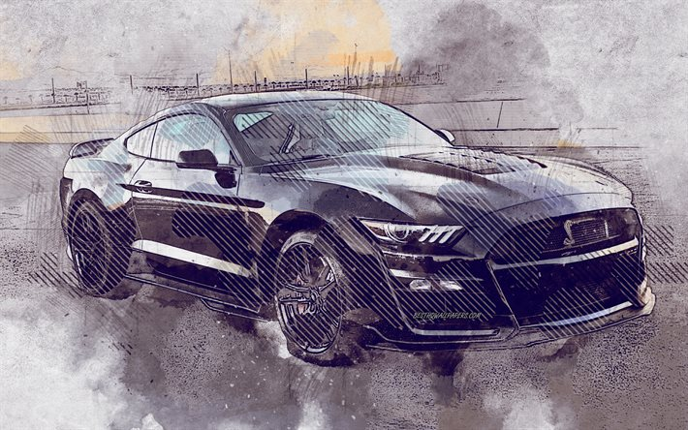

Nom:HOMMERY Prénom:Wesley

Session:2022

Support du diagnostic : Le Système d'embrayage
Problématique : Quelle démarche de diagnostic faut-il mettre en œuvre pour déterminer le manque de transmission du couple par l’embrayage?

Sommaire :

1.Prise en charge du véhicule

1.Prise en charge du véhicule Introduction:

Dans le cadre de ma formation au baccalauréat en maintenance des véhicules, option véhicules automobile, il est demandé de rédiger un dossier sur un diagnostic mécanique réalisé au sein d’un atelier lors d’une de mes périodes de formation en entreprise.
Durant ma 3ième période de formation en entreprise réalisée chez le concessionnaire Ford , j’ai rencontré une situation professionnelle adaptée à l’épreuve E 32 sur un ford Bmax

1.1 Présentation du véhicule et du symptôme client

Première rencontre avec le client le 03/01/2022
Bonjour monsieur.
Bonjour monsieur ma voiture ne passe plus aucun rapport de vitesse.



Ce véhicule a été commercialisé en 2017. C’est un Ford b-max essence 5 portes équipée d’un moteur 1,4l phase 1, 90 CV et d’une boîte à vitesses manuelle 5 rapports totalisant 89.654 kilomètres.

2 Constater le dysfonctionnement du véhicule :

A son arrivé le véhicule n'était plus fonctionnel se qui ma empêcher d'effectuer les essais requis pour localiser la panne « précisément » .
Les seuls pistes qui mon était donné sont que le client se plaignait de patinage pendant un démarrage en côte puis une forte odeur de brûler dans l'habitacle.

  - Condition d'essai requise par le constructeur
Condition d'essais | condi

